Отчёт о выполнении

Лабораторная работа № 10

Просина К. М.

Содержание

# 1 Цель работы

Познакомиться с операционной системой Linux. Получить практические навыки рабо- ты с редактором vi, установленным по умолчанию практически во всех дистрибутивах.

# 2 Выполнение лабораторной работы

1. Ознакомиться с теоретическим материалом.
2. Ознакомиться с редактором vi.
3. Выполнить упражнения, используя команды vi.

## 2.1 8.3.1. Задание 1. Создание нового файла с использованием vi

1. Создайте каталог с именем ~/work/os/lab06.
2. Перейдите во вновь созданный каталог.
3. Вызовите vi и создайте файл hello.sh 1 vi hello.sh
4. Нажмите клавишу i и вводите следующий текст. 1 #!/bin/bash 2 HELL=Hello 3 function hello { 4 LOCAL HELLO=World 5 echo $HELLO 6 } 7 echo $HELLO 8 hello
5. Нажмите клавишу Esc для перехода в командный режим после завершения ввода текста.
6. Нажмите : для перехода в режим последней строки и внизу вашего экрана появится приглашение в виде двоеточия.
7. Нажмите w (записать) и q (выйти), а затем нажмите клавишу Enter для сохранения вашего текста и завершения работы.
8. Сделайте файл исполняемым 1 chmod +x hello.sh

## 2.2 Задание 2. Редактирование существующего файла

1. Вызовите vi на редактирование файла 1 vi ~/work/os/lab06/hello.sh
2. Установите курсор в конец слова HELL второй строки.
3. Перейдите в режим вставки и замените на HELLO. Нажмите Esc для возврата в команд- ный режим.
4. Установите курсор на четвертую строку и сотрите слово LOCAL.
5. Перейдите в режим вставки и наберите следующий текст: local, нажмите Esc для возврата в командный режим.
6. Установите курсор на последней строке файла. Вставьте после неё строку, содержащую следующий текст: echo $HELLO.
7. Нажмите Esc для перехода в командный режим.
8. Удалите последнюю строку.
9. Введите команду отмены изменений u для отмены последней команды.
10. Введите символ : для перехода в режим последней строки. Запишите произведённые изменения и выйдите из vi.

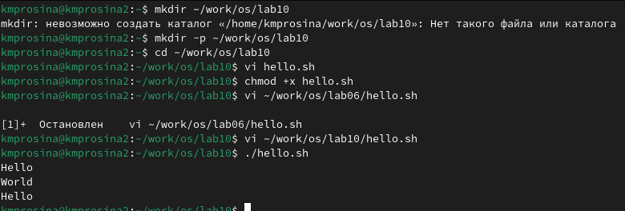

Рис. 1: 1

# 3 Выводы

Познакомились с операционной системой Linux. Получили практические навыки рабо- ты с редактором vi, установленным по умолчанию практически во всех дистрибутивах.

# Список литературы

::: :::